2018武汉中考化学模拟冲刺试题【精编Word版含答案】
由于格式问题，部分试题会存在乱码的现象，请考生点击全屏查看！
可能用到的相对原子质量：H-1 C-12 N-14 O-16 Cl-35.5 Ca-40 Cu-64
一、选择题（每小题8分，共24分）
1.家庭生活中处处都有物质变化，下列发生在家庭生活中的变化不属于化学变化的是（ ）
A.鲜牛奶变质 | B.酵母粉发酵 | C.钢丝球刷碗 | D.煤气燃烧
2.水是生命之源。下列关于水的说法不正确的是（ ）
A.水从液态变成气态时，分子间空隙变大
B.电解水生成氢气和氧气，说明水是由氢气和氧气组成
C.活性炭具有吸附性，可用于除去水中的异味
D.长期饮用蒸馏水不利于人体的健康
3.下列有关说法正确的是（ ）
A.造成酸雨的主要物质是一氧化碳和二氧化硫
B.厨房煤气管道漏气时，立即打开排风扇
C.化合物是含有不同元素的纯净物，所以含有不同种元素的纯净物一定是化合物
D.用带火星的木条可以鉴别空气、氧气和二氧化碳三瓶无色气体
4.用CO2和NH3合成尿素[CO(NH2)2]是固定和利用CO2的成功范例，其反应的化学方程式为：
CO2+NH3== CO(NH2)2+H2O，下列说法正确的（ ）
A.尿素中有2个氮原子 | B.尿素的相对分子质量是60g
C.参加反应的CO2和NH3的质量比是44:17 | D.该反应是充分利用CO2的一种有效途径

5.归纳总结是学习化学的基本方法。下面是某同学整理的部分化学知识，你认为都正确的选项是（ ）
A.物质的性质决定用途 | B.化学与能源
①石墨具有导电性——可作为电极  ②CO具有可燃性——常用于炼铁 | ①石油炼制可得到汽油、柴油、航空煤油等  ②可燃物的温度达到着火点一定能燃烧
C.物质的构成 | D.化学符号的意义
①分子、原子、离子都可以直接构成物质  ②构成原子的微粒都不带电荷 | ①O2：一个氧分子  ②O2-：一个氧离子带两个单位负电荷
6.鉴别与除杂是化学实验的重要内容。下列方案设计不能达到实验目的的是（ ）
 | 实验目的 | 方案设计
A | 鉴别硬水和软水 | 加入肥皂水振荡，观察产生泡沫情况
B | 除去CO2混有的少量CO | 通入适量氧气，点燃
C | 检验某气体是否为二氧化碳 | 用澄清石灰水
D | 除去CuO粉末中混有的少量C粉 | 在足量空气/氧气中灼烧

7.下表所示各组物质中，某些组的物质之间按箭头方向通过所学的反应一步就能实现如图所示转化，其中不能实现的是（ ）
物质选项 | 甲 | 乙 | 丙 | 丁
A | CO2 | CaCO3 | H2O | O2
B | H2O | H2 | Cu | CuO
C | H2O2 | H2O | O2 | MgO
D | O2 | CO2 | H2CO3 | H2O
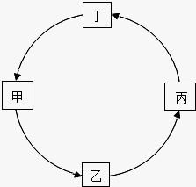
8.小强用如图装置测定水中氢、氧元素的质量比，其方法是分别测定通氢气前后玻璃管的质量差和U型管的质量差。若实验测得水中氢、氧元素的质量比大于1:8，下列原因中不可能导致这一结果的是（ ）
A.Ⅰ、Ⅱ装置之间缺少干燥装置  B.Ⅲ装置后缺少干燥装置  C.Ⅱ装置中玻璃管内有水冷凝  D.CuO没有全部被还原 | 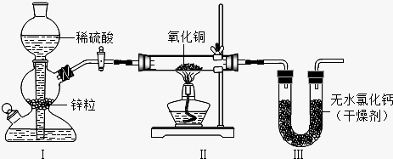

二、非选择题（共5小题，共26分）
9.（4分）⑴①硝酸亚铁中氮元素的化合价： ； ②3个镁离子 。
⑵生活中常通过 来降低水的硬度，实验室中常用 的方法除去不溶于水的杂质。
10.（3分）如图所示为某粒子的结构示意图和氯元素在元素周期表中的信息，请按要求填空。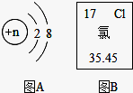
⑴若图A表示带两个单位正电荷的某离子结构示意图，则n= 。
⑵图B中氯原子的相对原子质量为 。
⑶若图A表示某粒子带两个单位的正电荷，该粒子
与图B中氯元素的离子所形成化合物的化学式是 。
11.（6分）A、B、C、D均为初中化学常见物质，且含有同一种元素，B为无色气体，它们之间的转化关系如图所示(部分物质和反应条件已略去)。
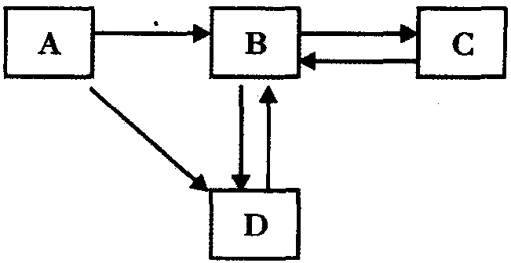
⑴若D是无色有毒气体, 则C的化学式是 或 ，
则 D → B 的化学方程式是 ；
⑵若B为单质,则A的化学式是 或 。
12.（7分）CO2的资源化利用日趋称为研究热点。
⑴某小组查阅资料发现：①CO2与H2能在催化剂表面反应生成CH4与H2O；②CH4在高温下能将CuO还原成铜。为探究上述反应，设计如下装置：
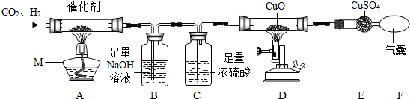
①仪器M的名称是 ，装置D中反应的化学方程式为 。（若有多个反应，写出一个即可）
②设计装置C的目的是 。若要证明D中有CO2生成，则需在E、F之间增加盛有 溶液的洗气瓶。
③一段时间后，装置D中黑色固体变红，E中白色固体变蓝，该小组由此得出结论：以上实验证明CH4在高温条件下能与CuO反应。你是否同意他们的结论？
（填“同意”或“不同意”并陈述理由）。
⑵CH4、乙炔（C2H2）和丙烷（C3H8）都能在空气中燃烧，但是仅C2H2燃烧时有浓烟。试从物质组成的角度分析其燃烧现象不同的原因是 。
13.（6分）现利用如下图所示装置测定大理石中碳酸钙的质量分数。取15g 粉碎了的大理石加入质量为100g 的图示发生装置中，将一定质量的某浓度的稀盐酸，分三次从长颈漏斗加入到锥形瓶中，电子天平上依次显示的克数如下表所示。（大理石中的杂质不反应，不考虑水蒸气和氯化氢的挥发，假设生成的气体全部逸出）
次数 | 第一次 | 第二次 | 第三次
滴加盐酸质量/g | 75 | 30 | 5
电子天平的刻度/g | 186.7 | 215.6 | 220.6
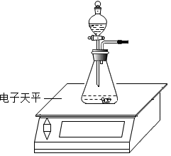
求：⑴第一次盐酸滴加完毕 未反应完；
⑵当第二次滴加稀盐酸的质量为 g 时，锥形瓶中物
质恰好完全反应；
⑶该大理石中碳酸钙的质量分数是多少？（写出计算过程，
结果精确到0.1%）
武汉二中广雅中学九年级（上）化学月考（四）
2018武汉中考化学模拟冲刺试题参考答案
一、选择题
题号 | 1 | 2 | 3 | 4 | 5 | 6 | 7 | 8
答案 | C | B | C | D | D | B | C | D
二、非选择题
9.⑴①+5 ②3Mg2+ ⑵加热煮沸 过滤
10. ⑴12 ⑵35.45 ⑶MgCl2
11. ⑴H2CO3 CaCO3 2CO+O22CO2
点燃
⑵H2O2
12. ⑴①酒精灯 CO+CuOCu+CO2
△

②除去从B中出来气体中的水蒸气 澄清石灰水
③不同意，甲烷和氢气都具有还原性
⑵乙炔中含碳量较高
13. ⑴大理石
⑵25
⑶解：设15g 大理石中碳酸钙的质量为x，由题意可知，碳酸钙完全反应时生成CO2的质量为15g +100g +75g +30g +5g -220.6g =4.4g
CaCO3+2HCl=CaCl2+H2O+CO2↑
100 44
x 4.4g
100:x=44:4.4g x=10.0g
该大理石中碳酸钙的质量分数为10.0g /15g ×100%=66.7%

